Sirex noctilio.
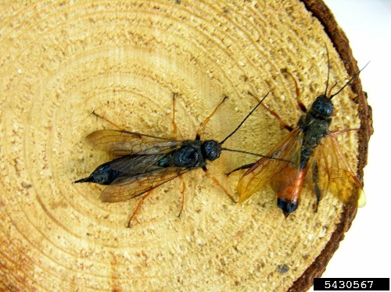
- Descripción taxonómica
Reino: Animalia
Phylum: Arthropoda
Clase: Insecta
Orden: Hymenoptera
Familia: Siricidae
Género: Sirex
Adulto de Sirex noctilio Foto: Vicky Klasmer, Instituto Nacional de Tecnología Agropecuaria, Bugwood.org
Especie: Sirex noctilio
- Nombre común
Avispa de la madera del pino, Avispa, avispa europea, Avispa sirex, azul acero, Avispa barrenadora de pinos, Avispa taladradora de la madera.
- Sinonimias
Paururus noctilio
S. noctilio pertenece al orden de los himenópteros, familia Siricidae. Siricidae se desarrollan dentro de los troncos de los árboles de varias especies y se conocen comúnmente como woodwasps o horntails. Este grupo está asociado con coníferas y angiospermas de origen hemisférica norte (Smith, 1978).
- Origen y distribución
S. noctilio es una plaga menor en sus regiones nativas de Europa, Asia y África del Norte. Se ha convertido en la principal plaga en las plantaciones de pino en el que se ha introducido en países como Nueva Zelanda (1900), Australia (1951), Uruguay (1980), Argentina (1985), Brasil (1988) y, más recientemente, Sudáfrica (1994) (Rawlings y Wilson, 1949; Gilbert y Miller, 1952; Iede et al, 1988; Rebuffo, 1990; Echeverría, 1991; Tribu, 1995). En Chile, se detectó S. noctilio en enero de 2001 en un área sin plantaciones comerciales de pino radiata (Ciesla, 2003). La plaga fue erradicada posteriormente, pero fue encontrado más tarde en Los Lagos y ahora se ha extendido a otras partes de Chile.
- Estatus en México
Sirex noctilio se encuantra ausente del país, pero esta plaga es una plaga cuarentenaria A1 para varias áreas: (Kliejunas et al, 2001), por ejemplo, EE.UU., Japón y Canadá. Estos países pueden requerir un certificado fitosanitario para la madera de pino. Madera infestada sólo puede ser transportado fuera del área infectada una vez que ha sido tratado adecuadamente. La madera utilizada en SWPM debe estar libre de signos de actividad, daño o de insectos especímenes de S. noctilio.
S. noctilio, naturalmente, puede extenderse entre 30 y 50 km por año. Sin embargo, el transporte de la madera de zonas atacadas a plantaciones donde la plaga no se detecta, aumenta la posibilidad de dispersión. Esta es probablemente la forma en se introdujo S. noctilio desde Uruguay a Brasil. En consecuencia, la vigilancia de las zonas afectadas y la prohibición del transporte de madera a partir atacado a áreas no atacadas son las estrategias creadas para evitar la dispersión de plagas.
- Hábitat y hospederos
La avispa Sirex hembra infesta profundamente en arboles vivos y deposita sus huevos con su ovipositor junto con un hongo simbionte (Amylostereum areolatum) y el moco toxico. El moco inhibe las defensas del árbol, permitiendo que el hongo de la pudrición blanca cresca. Las larvas se llevó galerías de todo el árbol, se alimenta de los hongos. S. noctilio es atraído principalmente por arboles estresados y enfermos suprimidos. Algunas maderas blandas y todas las especies de pino se cree que están en riesgo de infestación (Madden 1994, Madden 1981, NYSDEC 2007).
Los pinos son los principales hospederos de S. noctilio y la avispa puede completar su ciclo en varias especies. Entre los hospederos se tienen las siguientes especies de pinos: P. radiata, P. nigra calabrica, P. nigra austriaca, P. ponderosa, P. elliotii, P. patula, P. contorta, P. caribaea, P. pinaster, P. attenuata, P. muricata, P. banksiana, P. canariensis, P. densiflora, P. echinata, P. halepensis, P. jeffreyi, P. palustris, P. pinaster, P. pinea, P. brutia, P. sylvestris and P. taeda. (Cabi, 2006). Sirex noctilio también ha sido reportada en otros géneros de coníferas como Larix, Pseudotsuga, Pseudotsuga, Picea y Abies. Estos reportes son aislados y de menor importancia.
- Descripción y Ciclo biológico
El ciclo biológico del insecto es generalmente de un año, sin embargo, puede variar de acuerdo a las condiciones climáticas. Cuando las condiciones son favorables para la plaga, vale decir, altas temperaturas y déficit hídrico, se pueden producir generaciones con un ciclo de vida más corto (dos o tres meses). Por el contrario, cuando las condiciones son desfavorables, los huevos pueden permanecer en dormancia, generando ciclos de hasta dos o tres años.
- Huevo. - Los huevos miden 1,4 a 1,6 mm de largo por 0,30 mm de ancho, tienen forma elipsoide, de color blanco y superficie lisa. Generalmente las hembras los ovipositan en forma aislada o de a pares, los que son incubados en la madera por un período de 9 a 14 días. Esta fase es factible encontrarla desde mediados de diciembre y hasta comienzos de abril. En condiciones desfavorables para la eclosión de las larvas los huevos pueden permanecer en dormancia varios meses.

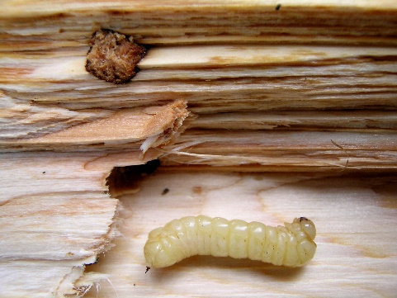
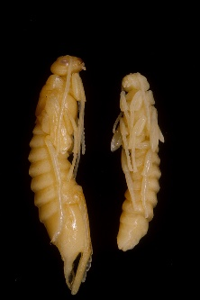
- Larvas. - Las larvas son de color blanco cremoso, profundamente segmentado, en forma de S, por lo general y casi uniforme en diámetro, alcanzan una longitud de hasta 30 mm, son cilindricas y de color blanco. La cabeza es redonda con mandíbulas dentadas y antenas unisegmentadas; las patas torácicas son rudimentarias. El abdomen está libre de apéndices, y sólo presenta una espina supraanal esclerozada de color café oscuro, que conserva en todos sus estadios (Neumann et al., 1987).

- Pupas. - Las prepupas y pupas son de coloración blanca marfil, y gradualmente van adquiriendo la coloración del adulto. La longitud promedio es de 25 mm (Neumann et al., 1987).

- Adultos. - El macho adulto es metálico azul oscuro, a excepción de los segmentos abdominales tres a siete. El frente y la mitad de las piernas son de color naranja-marrón, mientras que las patas traseras son espesados y negro. Las alas son de color ámbar y 9,3 a 35 mm de largo. Las antenas tienen 20 segmentos y son 6,8 mm de largo (Neumann et al., 1987).
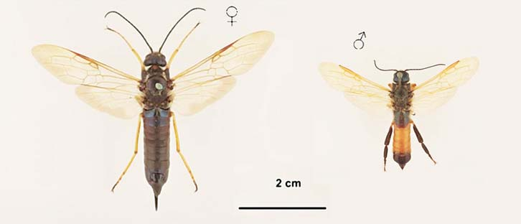
La hembra adulta es de color azul metálico oscuro por todas partes, a excepción de las alas y las patas, que son de color ámbar. Una funda protege el ovipositor, que se proyecta de 2 a 3 mm más allá del abdomen. El cuerpo es de 12 a 34 mm de largo. Las antenas tienen 21 segmentos y son de 7,8 mm de largo (Neumann et al., 1987).
Una columna vertebral prominente está presente en el segmento abdominal final en ambos sexos.
- Daños causados
La capacidad de matar al árbol huésped con el hongo y el veneno distingue Sirex noctilio de otros siricidae y es la razón por la cual Sirex noctilio es una de las principales plagas de algunos anfitriones mientras que la mayoría de los otros no son woodwasps. Sirex noctilio ha causado un daño económico significativo en el hemisferio sur. En el noreste de Estados Unidos y el sur de Canadá, Sirex noctilio parece haberse unido a la comunidad nativa del tesoro, la utilización de árboles estresados y muertos como hábitat reproductivo. En algunos casos, grandes árboles aparentemente sanos fueron colonizados, pero a una frecuencia más baja que los árboles suprimidos más pequeños (Dodds et al., 2010). Sirex noctilio no parece ser la causa de mortalidad de los árboles excesiva en este punto, y es difícil evaluar su potencial de daños en América del Norte.
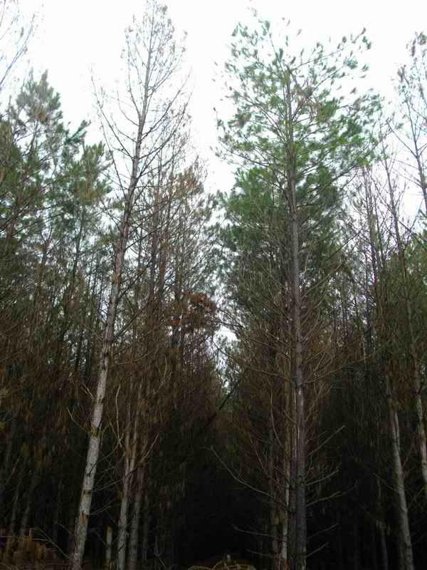
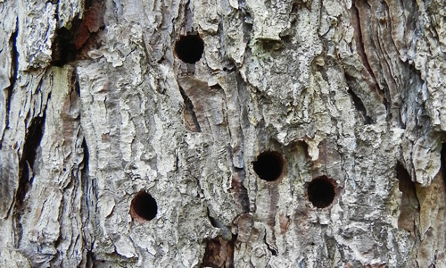
La historia de la expansión mundial de Sirex noctilio refleja un patrón complejo de las presentaciones que se han producido varias veces y de diversas fuentes. A pesar de los sistemas de cuarentena, Sirex noctilio ha seguido propagándose. Por lo tanto, habrá que esperar nuevas introducciones y reintroducciones de la avispa, que incluye desde la parte posterior no nativa a las áreas nativas.
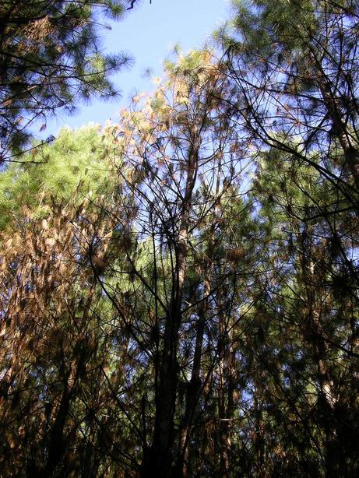

- Distribución y alerta
La avispa Sirex es nativa de Europa, Asia y del Norte de Africa, donde no se considera una plaga. Sin embargo, ha causado daños a los árboles en el hemisferio sur, donde se ha introducido. Fue introducido por primera vez en Nueva Zelanda 1900 y luego en Australia 1951, seguido por Uruguay, Argentina, Brasil, Africa del Sur y Chile. En 2004 un individuo se registró en el norte del Estado de Nueva York. Posteriormente se ha extendido en el noroeste y medio oeste de Estados Unidos (Connecticut, Michigan, Nueva Jersey, Nueva York, Ohio, Pensilvania y Vermont) y el suroeste de Canada (Ayeres et al. 2014, Hoebecke et al 2005).
Siricidae suelen ser interceptado en puertos de entrada en América del Sur (Chile) y América del Norte (Haack y Cavey, 2000).
S. noctilio probablemente entró en Nueva Zelanda y Australia desde Europa a través de los puertos de mar, en la carga fuertemente infestada de larvas y adultos de especies siricidae (Rawlings y Wilson, 1949; Neumann et al., 1987). En África del Sur y América del Sur, que podría haber sido introducido en el material de embalaje de madera sólida (Tribe, 1995; Lede et al., 2000).
Esta plaga es una plaga cuarentenaria A1 para varias áreas: (Kliejunas et al, 2001), por ejemplo, EE.UU., Japón y Canadá. Estos países pueden requerir un certificado fitosanitario para la madera de pino. Madera infestada sólo puede ser transportado fuera del área infectada una vez que ha sido tratado adecuadamente. La madera utilizada en SWPM debe estar libre de signos de actividad, daño o de insectos especímenes de S. noctilio.
S. noctilio, naturalmente, puede extenderse entre 30 y 50 km por año. Sin embargo, el transporte de la madera de zonas atacadas a plantaciones donde la plaga no se detecta, aumenta la posibilidad de dispersión. Esta es probablemente la forma en se introdujo S. noctilio desde Uruguay a Brasil. En consecuencia, la vigilancia de las zonas afectadas y la prohibición del transporte de madera a partir atacado a áreas no atacadas son las estrategias creadas para evitar la dispersión de plagas.
- Forma de dispersión
S. noctilio se dispersa por varios vuelos cortos, de gran alcance. La tasa de propagación natural es aproximadamente 20 a 50 km por año (Zondag y Nuttal, 1977; Taylor, 1981; Neumann et al, 1987; Iede et al, 1993).
La adultos, pupas, larvas y huevos se pueden llevar en el material de embalaje de madera maciza (SWPM), en los registros y en la madera de sierra en el comercio interior, regional o internacional (Haugen y Iede, 2001).
El envío de registros es una vía principal para el transporte de barrenadores de la madera. Otra vía importante es en verde, madera de la sierra no se trata, sobre todo si este material tiene grandes dimensiones y la madera no rápidamente seque. SWPM no tratadas se ha identificado como una vía de alto riesgo en el comercio internacional. La madera de baja calidad se utiliza con frecuencia para la fabricación de cajas, paletas y otros SWPM (Haugen y Iede, 2001). La cuarentena de plagas Servicios de Inspección han interceptado siricidae en SWPM en varios países.
- Controles recomendados
S. noctilio es un insecto-taladro madera oportunista secundaria. Por lo tanto, la prevención de brotes graves es un problema de manejo forestal que puede ser mitigado a través de buenas prácticas de silvicultura, principalmente adelgazamiento oportuno y la pronta eliminación de los árboles dañados y no saludables o de tallo múltiples (Neumann et al, 1987; Iede et al, 1993).
Una estrategia efectiva es apuntar a la detección temprana y la supresión rápida de pequeñas poblaciones de S. noctilio. La vigilancia en tierra para la detección precoz de la plaga incluye un sistema de trampas-árbol. Los agentes de control biológico utilizados contra S. noctilio incluir el nematodo, siricidicola Deladenus y parasitoides, tales como leucospoides Ibalia (Haugen, 1990; Iede et al, 1993). Un programa de manejo integrado de plagas debe incluir las siguientes actividades:
- El control de la detección temprana de Sirex noctilio
Mapas detallados de las plantaciones de pino debe estar disponible y debe incluir el número y la ubicación de los grupos de árboles-trampa. Estos deben incluir también las áreas donde se encuentra S. noctilio y los lugares donde se liberan los nematodos y parásitos.
Para la detección temprana de S. noctilio, monitoreo aéreo, con las observaciones visuales y las estimaciones de los daños en las zonas atacadas, es impreciso. Esto es porque los árboles normalmente preferidos por S. noctilio no se detectan en este tipo de encuestas (Iede et al, 1998; Ciesla, 2003). Para una evaluación precisa de las zonas atacadas en las plantaciones, la fotografía infrarroja y la interpretación fotográfica, seguidos de estudios sobre el terreno, son más informativos que los cuadernos de mapas aéreos.
El uso de la trampa-árboles que se destacó por inyección herbicida es la técnica más adecuada y eficiente para la detección temprana de plagas y para la dispersión de monitoreo. La detección de S. noctilio durante sus primeras etapas de desarrollo y colonización ayuda a definir las ubicaciones para la liberación agente de control biológico y permite prácticas de aclareo a llevarse a cabo antes de la plaga alcanza altos niveles perjudiciales. El mantenimiento de un sistema de trampas-árbol puede aumentar en gran medida la eficiencia de control biológico de S. noctilio (Neumann et al 1987; Haugen, 1990; Iede et al, 1993, 1998.).
El método de detección elegido y de la intensidad con la que se debe aplicar en una región, deben basarse en un análisis de riesgos de introducción y dispersión de la plaga en esa región. Una recomendación general es que la trampa-árboles, preferiblemente con diámetros a la altura del pecho (DBH) de 10 y 20 cm, se instalan en grupos de cinco a diez. También la distancia entre los grupos debe variar de acuerdo a donde se establece la plaga (Neumann et al, 1987; Haugen, 1990; Iede et al, 1993, 1998). Los grupos de árboles-trampa se deben instalar 2 meses antes del pico de aparición de S. noctilio.
- Las estrategias de prevención
Los árboles que son resistentes a S. noctilio son los que permanecen libres de lesiones y siguen creciendo vigorosamente en bloques bien gestionados y buenos sitios, con las condiciones de clima y suelo favorables. El nivel de mortalidad de los árboles está significativamente relacionado con el DAP. El árbol con un DAP baja muestran niveles más altos de mortalidad que las más gruesas en el mismo stand. Dilución es una de las prácticas silvícolas más importantes, llevada a cabo con el fin de acelerar o modificar el curso de la competencia (Neumann et al, 1987; Iede et al, 1998).
La mayoría de las prácticas de aclareo reducir las pérdidas debidas a los agentes que dañan no sólo porque funcionan como estrategia de prevención, sino también por el vigor y la resistencia de los árboles se incrementan. Adelgazamiento sólo puede aumentar la susceptibilidad de los árboles al ataque de insectos en circunstancias especiales, por ejemplo, cuando se lleva a cabo durante el período de vuelo de la plaga (Madden,1988). Durante los períodos de sequía, afinado plantaciones no son resistentes a S. noctilio ataque.
- Control Biológico
El control biológico, junto con las estrategias de prevención, es el método más eficiente y económico para el control de S. noctilio. D. siricidicola es el agente de control biológico más eficaz de S. noctilio. Este nematodo esteriliza hembras y tiene dos ciclos de vida: una vida libre aquel en el que se alimenta de mismo hongo simbiótico como asociados de S. noctilio con un parasitaria y de vida uno dentro de las larvas, pupas y adultos de S. noctilio. Como su propio ciclo de vida de vida libre se basa en el hongo, areolatum Amylostereum, es fácilmente criado en condiciones de laboratorio y entonces puede ser liberado en el campo, de aplicación en árboles atacados por S. noctilio. Niveles de parasitismo cercanos al 100% se pueden lograr, lo que provoca un colapso en la población avispa (Zondag, 1969; Bedding, 1972; Haugen, 1990; Iede et al., 1998).
La inoculación de D. siricidicola en árboles es descrito por Bedding (1972), Neumann et al. (1987), Haugen (1990) y Iede et al. (1993, 1998). El nivel medio de parasitismo logrado con D. siricidicola en Australia fue del 70%. Aunque el nivel de parasitismo verificado por el nematodo en zonas atacadas de Brasil ha sido bastante variable, se encontró a ser tan alto como 70 o 80% en la mayoría de las áreas monitorizadas (Iede et al., 1998).
I. leucospoides parasita los huevos, de primer estadio y larvas de segundo instar de S. noctilio. Este parasitoide se siente atraída por el olor de A. areolatum, ya que comienza a extenderse (Zondag, 1959; Madden, 1968; Taylor, 1981).
Los parásitos, persuasoria Rhyssa y nortoni Megarhyssa, tienen ovipositores largos y, por tanto, las larvas de ataque que se encuentran en las etapas avanzadas de desarrollo. Los parásitos introducen el ovipositor en la madera en busca de las larvas de acogida. Las larvas se paralizaron cuando picaban por el parásito y los huevos del parásito se pusieron entonces en el cuerpo del huésped. Después de salir del cascarón, las larvas del parásito se alimentan externamente y, después de consumir el anfitrión, se desarrollan en pupas. En este grupo de especies, la mayoría de los miembros de cada generación se someten a una diapausa en la etapa larval, una vez que estén completamente alimentados. Pupan en la primavera y emergen cuando el movimiento larvas de acogida hacia la corteza de los árboles para pupar.
El complejo de los parásitos (Ibalia sp. Y Rhyssa sp.) Puede eliminar aproximadamente el 40% de las poblaciones de S. noctilio en algunos lugares (Neumann et al., 1987). Sin embargo, no supera esto y por lo tanto es un porcentaje insuficiente para mantener los ataques de S. noctilio alcance niveles altos. Sin embargo, el complejo parasitario es importante para el mantenimiento del equilibrio de los ecosistemas / plagas (Neumann et al, 1987; Haugen 1990).
- Bibliografía
Ayres MP, Pena R, Lombardo JA, Lombardero MJ. 2014. Los patrones de uso de anfitrión de la avispa europea, Sirex noctilio, en su área de distribución natural e invadió. PLOS ONE 9: e90321.
Bedding RA, 1972. Biología de Deladenus siricidicola (Neotylenchidae) un parásito nematodo entomófagos-mycetophagous en woodwasps Siricid. Nematologica, 18: 482-493.
CABI. 2006. Crop protection compendium. Commonwealth Agricultural Bureau International(CABI). Wallingford, United Kingdom.
Ciesla WM, 2003. European woodwasp - a potential threat to North America's Conifer Forests. Journal of Forestry, 18-23.
Dodds KJ, de Groot P, Orwig DA. 2010. El impacto de Sirex noctilio en Pinus resinosa y Pinus sylvestrisdestaca en Nueva York y Ontario. Canadian Journal of Research Forest 40: 212-223.
Echeverria NE, 1991. La avispa barrenador de pino, Sirex noctilio (Hymenoptera, Siricidae). IFONA Reporter, No. 2: 22-23.
Gilbert JM, Miller LW, 1952. Un brote de Sirex noctilio (F.) en Tasmania. Australia Forestal, 16: 63-69.
Haack RA, Cavey JF, 2000. Los insectos interceptados en materiales de embalaje de madera sólida en Estados Unidos los puertos de entrada: 1985-1998. En: Silvotecna, eds. Actas de la 14ª plagas de cuarentena Silvotecna, riesgos para el sector forestal y sus efectos en el comercio exterior. Concepción, Chile: CORMA.
Haugen DA, 1990. Los procedimientos de control de Sirex noctilio en el Triángulo Verde: revisión de la detección de brote severo (1977-1987). Silvicultura de Australia, 53 (1): 24-32
Haugen DA, Iede ET, 2001. barrenadores de la madera. Actas de la Sociedad Americana de Fitopatología, San Pablo, EE.UU. http://www.apsnet.org/online/exoticpest/Papers/haugen.htm.
Hoebeke ER, Haugen DA, RA Haack. 2005. Sirex noctilio: Descubrimiento de una avispa siricid Paleártico en Nueva York. Boletín de la Sociedad Entomológica de Michigan 50: 24-25.
Kliejunas JT, Tkacz BM, Burdsall HHJr, Denitto GA, Eglitis A, Haugen DA, QUE Wallner, 2001. evaluación del riesgo de plagas de la importación en los Estados Unidos de troncos de eucalipto sin procesar y chips de América del Sur. Informe General Técnica - Laboratorio de Productos Forestales, USDA Forest Service, No. FPL-GTR-124: viii. Pp 134.
Iede ET, Penteado SRC, Gaiad DCM, Silva SMS, 1993. Panorama un nfvel mundial da ocorrOncia de Sirex noctilio F. (Hymenoptera: Siricidae). En: EMBRAPA, la FAO, USDA, FUNCEMA, eds. Anais da ConferOncia regional da Vespa da Madeira Sirex Noctilio na AmTrica do Sul, Florian = polis, Brasil: EMBRAPA / FAO / USDA / FUNCEMA, 23-33.
IEDE ET, Schaitza E, S Penteado, Reardon RC, Murphy ST, 1998. Actas de una conferencia: Formación en el control de Sirex noctilio por el uso de enemigos naturales, Colombo, Brasil, 4-9 de noviembre de 1996. Actas de una Conferencia: Formación en el control de Sirex noctilio romano por el uso de enemigos naturales, Colombo, Brasil, 4-9 de noviembre de 1996., viii;Pp 104.
Iede ET, Klasmer P, Penteado SRC, 2000a. Sirex noctilio en el sur de AmTrica: Distribución, Supervisión y Control. En: Embrapa Soja, eds. Actas del XXI Congreso Internacional de Entomología. Foz do Iguatu, Brasil. Embrapa Soja, 1: 474.
Madden JL, 1968. aspectos fisiológicos de la favorabilidad árbol huésped para la avispa Sirex noctilio F. Proc. Ecol. Soc. Aust., 3: 147-149.
Madden, JL 1974. comportamientos de oviposición de la avispa Sirex noctilio F. Australian Journal of Zoology, Vol. 22: 341-351. Resumen: Este artículo de revista ofrece una descripción detallada sobre la oviposicion y la reproducción de Sirex noctilio.
Madden, JL 1981. Huevo y desarrollo de las larvas en la avispa, Sirex noctilio F. Australian Journal of Zoology, Vol. 29: 493-506. Resumen: un artículo que describe a detalle el ciclo de la oviposicion y la vida de Sirex noctilio.
Madden JL, 1988. Sirex en Australia. En: Berryman AA, ed. Dinámica de las poblaciones de insectos forestales. Londres, Reino Unido: Plenum Pub. Corp., 407-427.
Morgan FD, Stewart Carolina del Norte, 1966. La biología de la avispa Sirex noctilio (F) en Nueva Zelanda. Transacciones de la Royal Society de Nueva Zelanda, 7: 195-204
Neumann FG, Morey JL, McKimm RJ, 1987. La avispa Sirex en Victoria. Boletín - Departamento de Conservación, Bosques y Tierras, Victoria, Nº 29:41 pp.
NYSDEC. 2007. Informe del estado avispa Sirex. Departamento de Estado de Nueva York de Conservacion. Resumen: Informe de actualización de las estatus y presencia de Sirex noctilio en el Estado de Nueva York.
Rawlings GB, Wilson NM, 1949. Sirex noctilio como insectos beneficiosos y destructivos para Pinus radiata en Nueva Zelanda. Nueva Zelanda Diario de Ciencias Forestales, 6: 20-29.
Rebuffo S, 1990. La "Avispa de la Madera" Sirex noctilio F. en el Uruguay. Montevideo: Dir. Por., 1-17.
Smith DR, 1978. Hymenopterorum Catalogus - Suborden Symphita (xyelidae, Pararchexyelidae, Parapamphiliidae, Xyelydidae, Karatavitidae, Gigasiridae, Sepulcidae, Pseudosiricidae, Anaxyelidae, Siricidae, Xiphydriidae, Paroryssidae, Xyelotomidae, Blasticotomidae, Pergidae). En: van der Vecht J, Shenefelt RD, eds. Hymenopterorum Catalogus, pars 14. Holanda: Desperdicios W. BV, 59-63.
Taylor KL, 1981. La avispa Sirex: ecología y control de un insecto introducido bosque. En: Kitching RL, Jones RE, eds. La ecología de las plagas: algunas historias de casos de Australia. Australia: CSIRO, 231-248.
Tribe GD, 1995. The woodwasp Sirex noctilio Fabricius (Hymenoptera: Siricidae), a pest of Pinus species, now established in South Africa. African Entomology, 3(2):215-217.
Zondag R, 1959. Informe de situación sobre el establecimiento en Nueva Zelanda de Ibalia leucospoides un parásito de Sirex noctilio. Nueva Zelanda Investigación Forestal Notas, 20: 1-10.
Zondag R, Nuttal MJ, 1977. Sirex noctilio Fabricius (Hymenoptera: Siricidae). Vie, NZ Para. Serv, forestal y maderera Insectos en Nueva Zelanda., 20: 1-7.

